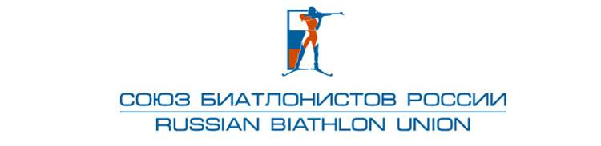
«УТВЕРЖДЕНО»
Правлением
Общероссийской общественной организации
Федерации биатлона «Союз биатлонистов России»
Протокол № 14-14

Критерии отбора в сборную команду России по биатлону
для участия в этапах Кубка IBU сезона 2014-2015г. и Чемпионате Европы 2015 г.
в г.Отепя (Эстония)

К участию в этапах Кубка IBU допускается не более 7 мужчин и 7 женщин и в Чемпионате Европы - 6 мужчин и 6 женщин.
1. Чемпионат Европы 2015 г. Отепя /Эстония/. В состав команды включаются спортсмены по итогам индивидуальных соревнований в г. Ижевске 22-29 декабря 2014г. и 3 – 9 января 2015 г. в г. Ижевске, набравшие наибольшее количество очков (1 место – 15 очков, 2 место - 12, 3 место – 10, 4 место – 8, 5 место – 6, 6 место – 5, 7 место – 4, 8 место – 3, 9 место – 2, 10 место – 1 очко).
1.1. - 4 мужчины и 4 женщины.
1.2. - 1 мужчина и 1 женщина 1989г.р. и моложе.
1.3. - 1 мужчина и 1 женщина по решению тренеров сборных команд.
2. На 1-2-3 этапы Кубка IBU состав команды определяется тренерами сборной из числа спортсменов, прошедших централизованную подготовку в основном и молодежном составах.

3. На 4-5 этапы Кубка IBU допускаются спортсмены, включенные в состав команды для участия в Чемпионате Европы /см. п.1/.

4. На 6-7-8 этапы Кубка IBU в состав команды включаются спортсмены:
4.1. занимающие с 1 по 10 место в текущем зачете Кубка IBU;
4.2. по решению тренеров сборных команд с учетом результатов, показанных на Всероссийских и международных соревнованиях.

До 20 декабря 2014г. все кандидаты в сборную команду страны для участия в Чемпионате Европы 2015г. должны получить Шенгенскую визу.
- Окончательный состав команды для участия в Чемпионате Европы 2015г. Исполком Тренерского совета СБР представляет на утверждение Правлению СБР 10 января 2015 г.

Президент ООО ФБ «Союз биатлонистов России» (СБР) А.М.Кравцов

